SEÑALES Y SISTEMAS

I.1- INTRODUCCION

Las ideas y las técnicas asociadas con los conceptos de señales y sistemas juegan un rol importante en áreas de la ciencia y la tecnología tan distintas como:

- comunicaciones
- aeronáutica
- astronáutica
- diseño de circuitos
- acústica
- sismología
- ingeniería biomédica
- generación y distribución de energía
- control de procesos químicos
- procesamiento de voz e imágenes

La naturaleza de las señales y sistemas pueden en cada caso ser muy diferentes pero:
a) las señales son funciones de una o más variables independientes y típicamente contienen información acerca del comportamiento o de la naturaleza de algun fenómeno.
b) los sistemas responden a las señales produciendo otras señales.

Los conceptos de señales y sistemas son necesarios para:
a) la caracterización en detalle de un sistema dado, para comprender su funcionamiento y encontrar la respuesta a distintas señales de entrada.
b) el diseño de sistemas que respondan al acuerdo a un comportamiento determinado.
c) la modificación de las características de un sistema, combinándolo con otros sistemas o mediante la introducción de señales de control (realimentación).

La materia Teoría de Señales y Sistemas Lineales, provee los conocimientos necesarios para saber los diferentes tipos de señales eléctricas que existen y como descomponerla para poder ser enviada por dispositivos electrónicos.
Se aprenderá la clasificación de las diferentes formas de pasar de una de ellas a la otra. Se aprenderá también las diferentes transformaciones que se pueden aplicar a una señal en el tiempo y las diferentes formas de representarlas.

En cuanto a los Sistemas, se estudiarán las interconexiones entre ellos, la configuración y el desarrollo del modelo matemático. Por otra parte se verá además, la respuesta de los sistemas frente a una determinada señal aplicada a la entrada del mismo.
Se estudiará la representación de las señales periódicas en función del tiempo y de la frecuencia. Esta segunda parte de la materia, necesita la mayor concentración posible en la resolución de los ejercicios, ya que se trabaja con una fuerte demanda del análisis matemático.

Los objetivos de la materia son: Que el alumno sepa cuales son las señales utilizadas en los sistemas de Telecomunicaciones, que sea capaz de representarlas, ya sea en función del tiempo o en función de la frecuencia, y que pueda desarrollar

I.2- SEÑALES

Las señales son fenómenos representados por funciones de una o más variables independientes que pueden estar definidas en un dominio continuo o discreto. De aquí en más, se tratará con señales que son funciones de una única variable independiente y se asociará a ésta la magnitud física “tiempo”, por lo que si la misma toma valores continuos se dirá que la señal es de tiempo contínuo mientras que si solo toma valores discretos se dirá que la señal es de tiempo discreto.

La notación que se adopta es la siguiente:

* x (t) representa una señal de tiempo contínua; una señal modelada por una función definida para todo valor determinado.

* x [n] representa una señal de tiempo discreto; una señal modelada por una secuencia definida para valores enteros de n.

Una señal de tiempo discreto o simplemente discreta x[n] puede representar un fenómeno en el cual la variable independiente es inherentemente discreta o puede representar muestras de un fenómeno subyacente en el cual la variable independiente es contínua. Ej.: el procesamiento digital de voz se hace a partir de una secuencia x[n] que representa los valores de la señal de voz (continua en el tiempo) en puntos discretos en el tiempo.

I.3- TRANSFORMACIONES DE LA VARIABLE INDEPENDIENTE

* Inversión en el tiempo

n
x [-n]
n
x [n]

t
x (t)
x (-t)

* Desplazamiento en el tiempo

x [n]
x [n-n₀]
n₀

* Cambio de escala en la variable independiente

x (t)
t

x (2 t)
t

x (t / 2)
t

_ En frecuencia, la señal del medio tiene un crecimiento mas rapido que las otras y es la que mas se parece a la señal cajon. Y voy a necesitar mas frecuencia para poderla representar.

I.4- ALGUNAS PROPIEDADES QUE PUEDEN PRESENTAR LAS SEÑALES

x (-t) = x (t)
* Señales Pares:
x [-n] = x [n]

-x (-t) = x (t)
* Señales Impares:
-x [-n] = x [n]

Una señal impar debe ser necesariamente “0” para t = 0 ó n = 0
* Señales Periódicas:

- x (t) = x (t + T) 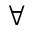 t

Si se cumple esta relación, también se verifica

x (t) = x (t + mT)
El menor valor de T que satisface la ecuación y que designa To se denomina período fundamental.

- x [n] = x [n + N] n

Si se cumple esta relación tambien se verifica

x [n] = x [n + m N]

El menor valor de N que satisface la ecuación y que se designa No se denomina período fundamental.

* Descomposición de señales en su parte par e impar

Cualquier señal puede ser separada en dos componentes, una par y la otra impar.
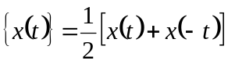
Par
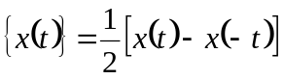Impar

x (t)
1
1
-1
Par x (t)
1/2
1
-1
t
impar x (t)
1/2
1
-1
t

I.5- SEÑALES CONTINUAS EN EL TIEMPO BASICAS

* Exponencial
x (t) = c e^{a t}

donde c y a son en general complejos

Si c y a son reales

x (t)
c
t
a < 0
x (t)

c

t
a> 0

Si c = 1 y a es imaginario de la forma
a = j _{o} t

Se tiene la señal x (t) = e ^{j o t}

Esta señal es periódica para cualquier valor _{o}

y cumple con x (t + T) = e ^{j o (t + T)} = e ^{j o t} = x (t)
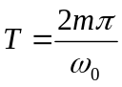
tomando
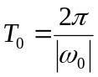
El período fundamental es

Esta señal compleja es importante para representar señales de la forma

x (t) = A cos (_{o} t + θ )
ó
x (t) = A sen (_{o} t + θ )

El conjunto de señales

{ 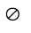 k (t) } = { e ^{j k o t} } k = 0, ± 1, ± 2, . . . . . .
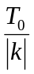es un conjunto de exponenciales periódicos de períodos fundamentales

Todas las exponenciales están relacionadas en frecuencia, se dice que están armónicamente relacionadas.

* Exponencial compleja

c = 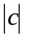 e ^{j θ}
x (t) = ce ^{a t}
a = r + j _{o}

x (t) = e ^{j θ} . e ^{(r + jo) t} = e ^{rt} . e ^{j (θ + o t)}

= e ^{rt} . cos (_{o} t + θ ) + j e ^{rt} . sen (_{o} t + θ )

Re { x (t) } = e ^{rt} . cos (_{o} t + θ )

t
Rc x (t)
⎥ c⎥
r > 0
θ = 0
⎥ c⎥
t
Rc x (t)
r < 0
θ = 0

* Escalon e impulso unitario
u (t)
t

0 t < 0
u (t) =
1 t > 0

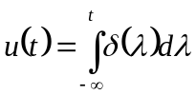

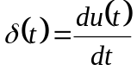

Como se trata de la derivada de una función discontinua considérese la señal continua
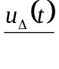
u _{Δ}(t)
t
a
1

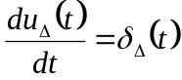
t
a
1
a

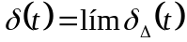

t
δ(t)

1

λ
δ(λ)

t
intervalo de
integración
λ
t
intervalo de
integración

Si se cambia de variable

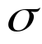 = t -
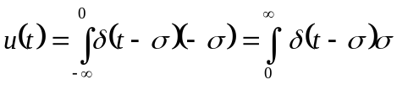

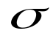
δ(t-
)

t
intervalo de
integración
δ(t-
)

t
intervalo de
integración

El producto de un impulso por una función continua en el tiempo es otro impulso cuyo peso es igual al valor de la función en el punto donde está ubicado el impulso

x (t) δ (t) = x (o) δ (t)

x (t) δ (t - to) = x (to) δ (t - to)

I.6- SEÑALES DISCRETAS EN EL TIEMPO BASICAS

Como las señales discretas están modeladas por secuencias, donde x [n] representa el término general, tanto la suma como el producto de señales se definen término a término como la suma o el producto de las correspondientes secuencias.

* Secuencia escalón e impulso unitario discretos en el tiempo

0 n < 0
n
u [n]
1
u [n] =
1 n ≥ 0

0 n ≠ 0
n
δ [n]
1
δ [n] =
1 n = 0

El impulso unitario es la primera diferencia del escalón

δ [n] = u [n] - u [n - 1]

El escalón unitario es la sumatoria del impulso

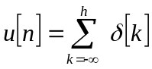

k
δ [k]
Intervalo de suma

δ [k]
k
Intervalo de suma

haciendo m = n - k

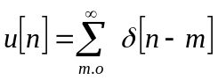

n
0
Intervalo de suma
n
0
Intervalo de suma

* Exponencial

x [n] = c α ^{n}

donde c y α son en general complejos

Si c y α son reales (c > 0)

x [n]
α>-1
0

n

n
x [n]
α>1
0
n
x [n]
0
-1<α<0
x [n]
α=1
c
n
x [n]
c
0<α<1
n
x [n]
0
α = -1

Si α = e ^{β} con β = j Ω o y c = 1

se tiene la señal x [n] = e ^{j Ω o n}

Esta señal es periódica y por lo tanto cumple

x [n + m] = e ^{j Ω o (n + N)} = e ^{j Ω o n} = x [n]

Si Ω o n = 2 m π

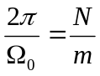ro sea, si se puede expresar como un cociente de enteros
(nro racional)

Para variable compleja:

Si α = ⎪α⎪ e ^{j Ω o} y c = ⎪c⎪ e ^{j θ}
x [n] = ⎪c⎪ ⎪α⎪ ^{n} e ^{j ( Ω o n + θ)} =

= ⎪c⎪ ⎪α⎪^{n} { cos (Ωon + θ) + j sen (Ωon + θ) }

Re { x [n] } = ⎪c⎪ ⎪α⎪^{n} cos Ωon con θ = 0

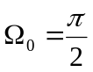
⎥ α⎥ > 1
⎥ α⎥ < 1

I.7- PERIODICIDAD DE LAS EXPONENCIALES COMPLEJAS DISCRETAS EN EL TIEMPO

Para las exponenciales complejas de tiempo continuo x (t) = e ^{j ωo t} se cumple:

1- Para cada valor de ωo se tiene una exponencial distinta.

2- e ^{j ωo t} es periódica para cualquier valor de ωo.

3- A mayor valor de ωo corresponde una mas alta variación.

Ocurre lo mismo para las señales a tiempo discreto de la forma e ^{j ωo n} ?
Es decir:
1- Si aumenta a mayor ωo, mayor velocidad de oscilación de la señal
2- e ^{j ωo n} es periódico para para cualquier valor de ωo

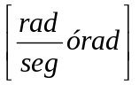Como preparación a lo que vendrá y a los efectos de trabajar en el dominio de la frecuencia [H_{z} ó 1] y no en el de la pulsación se expresará de ahora en

más Ωo = 2Π Fo

Se tiene por lo tanto x [n] = e ^{j ωo n} = e ^{j 2 Π Fon}
y se observa:

1- e ^{j 2 Π (Fo + 1) n} = e ^{j 2 Π Fon}

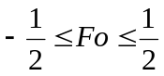Lo que significa que no ocurre que para todo valor de Fo se tiene una señal distinta, sino que solo para valores de Fo tomados sobre intervalos de longitud unitaria se tendrán exponenciales distintas. Se usará frecuentemente

2- e ^{j 2 Π Fo (n + N)} = e ^{j 2 Π Fon}
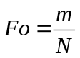
si Fon = m ó

la señal e ^{j 2 Π Fon} es periódica sólo si Fo es un número racional. Si m y N no tienen factores comunes, N es el periodo fundamental y la frecuencia fundamental:
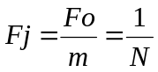

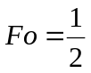3- Si se incrementa Fo a partir de cero se obtendrán señales con velocidad de variación creciente hasta alcanzar .Si se continúa aumentando Fo la velocidad de

variación disminuye hasta alcanzar Fo = 1, con un valor igual al correspondiente a Fo. Luego la situación se vuelve a repetir en intervalos sucesivos de longitud unitaria.
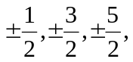Así las exponenciales complejas de baja velocidad de variación tienen frecuencias Fo cercanas a los valores 0, ± 1, ± 2, etc, mientras que las exponenciales con alta velocidad de variación tienen Fo con valores cercanos a etc.

* Conjunto de exponenciales complejas relacionadas armónicamente

Las señales
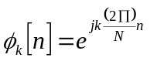
K = 0, ± 1, ± 2,
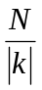
Son todas periódicas con período , sus frecuancias son múltiples de 1/N

En tiempo contínuo, todas las señales exponenciales complejas e ^{j k 2 Π ƒot} con
k = 0, ± 1, ± 2, son distintas. Este no es el caso para tiempo discreto.
En efecto:
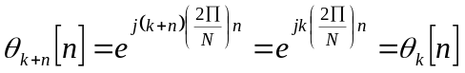

Esto implica que hay solo N exponenciales periódicas distintas en el conjunto de exponenciales armónicamente relacionadas, a diferencia de lo que ocurre para el caso de tiempo contínuo donde el conjunto es infinito.
Una secuencia discreta en el tiempo puede obtenerse como muestras de una señal exponencial compleja en tiempo contínuo de la forma:

x (t) = e ^{j 2 Π ƒot}

x [n] = x (nt) = e ^{j 2 Π ƒotn}

esta exponencial discreta será periódica si FoT es un número racional.

Similarmente, la señal de tiempo discreta obtenida como muestras de la señal:

x (t) = cos 2Πt

x [n] = x (nt) = cos 2Πt n

es periódica si T es un número racional.

Ejercicio:

Representar gráficamente
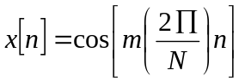
con N = 8

y m = 0, 1, 2, ................., 8, ....................., 16

Observar la diferencia entre el período de la secuencia y el período de la envuelta.

Para que valores de m se tienen secuencias distintas?

I.8- SISTEMAS

Un sistema puede ser interpretado como un proceso que transforma señales. Se analizarán sistemas de una entrada y una salida. Así la señal de salida está relacionada con la entrada mediante una función que representa la transformación operada por el sistema.
un sistema contínuo en el tiempo transforma señales de entrada contínuas en el tiempo en señales de salida contínuas en el tiempo.
Esto se simboliza de la siguiente manera:

x (t) x (t) → y (t) y (t)

INTERCONEXION DE SISTEMAS

a) Serie ( cascada )
sistema
1
sistema
2
entrada salida

b) Paralelo

∑
∑
sistema
1
entrada salida

sistema
2

c) Realimentación

sistema
1
∑
entrada salida

sistema
2

1.9- PROPIEDADES DE LOS SISTEMAS

1) Memoria: un sistema no tiene memoria sin su salida, para cada valor de la variable independiente depende sólo del valor de la entrada en ese instante de tiempo.
Un resistor es un sistema sin memoria.

si x (t) representa corriente, la tensión y (t) a bornes de R es

y (t) = Rx (t)

Ejemplos de sistemas con memoria

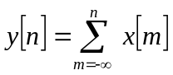
-

- y (t) = x (t - 1)

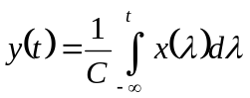
-

2) Invertibilidad: un sistema es invertible si observando su salida podemos determinar su entrada. Es decir, si se puede construír un sistema que si se conecta en cascada con el sistema original, da una salida que es igual a la entrada al primer sistema.

Ejemplo:

y (t) = 2x (t) 1er sistema
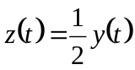
2do sistema

en cascada z (t) = x (t)

- 1er sistema

- z [n] = y [n] - y [n-1] 2do sistema

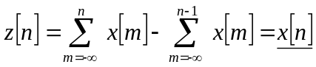
en cascada

3) Causalidad: un sistema es causal si su salida en cualquier momento depende sólo de valores de la entrada en el presente y en el pasado. En tal sistema la salida no se anticipa a la entrada.
Los sistemas definidos por:

y [n] = x [n] - x [n + 1] y y (t) = x (t + 1)

No son causales

Todos los sistemas sin memoria son causales. Los sistemas no causales también son de interés para el estudio. Por ejemplo, la causalidad no es importante en el procesamiento de imágenes (ej.: conversión de normas de TV) en donde la variable independiente no es el tiempo. Al procesar datos para los cuales la variable independiente es el tiempo y que ya han sido grabados o almacenados previamente, no se está limitado a procesar los datos causalmente.
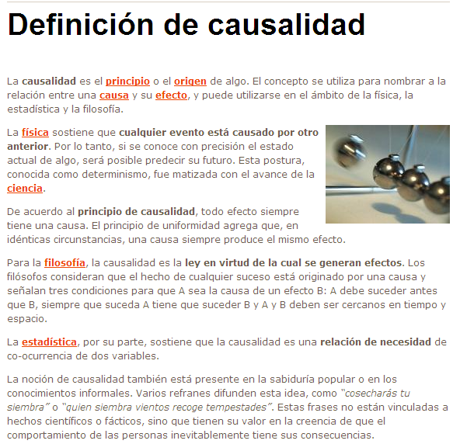

4) Estabilidad:

x (t)
y (t)
Inestable

x (t)
y (t)
Estable

Un sistema es estable si cuando se le aplica una entrada acotada, la salida también es acotada y no diverge.

Ejemplo de un sistema inestable:
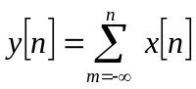

para x [n] = u [n] (Entrada acotada)
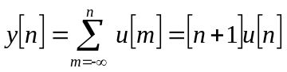

es decir y [0] = 1 ; y [1] = 2 ; y [2] = 3 ;

la salida crece indefinidamente.

5) Invariancia en el tiempo: un sistema es invariante en el tiempo si un desplazamiento en la señal de entrada origina un desplazamiento en la señal de salida.
Es decir:

si x (t) y (t)

ó x [n] y [n]

entonces x (t – t₀) y (t – t₀)

ó x [n – n₀] y [n – n₀]

Si se considera el sistema definido por la ecuación

y (t) = sen [x (t)]

el mismo es invariante en el tiempo

puesto que x (t – t₀) y (t – t₀) = sen [x (t –t₀)]

Mientras que el sistema definido por la ecuación

y [n] = n x [n]

no es invariante en el tiempo ya que:

y [n – n₀] = (n – n₀) x [n – n₀] ≠ n x [n – n₀]

Este sistema es un dispositivo que actúa procesando secuencias multiplicando el valor del término n-ésimo por el número de orden n. Es un dispositivo con ganacia variable.

6) Linealidad: Un sistema se dice que es lineal si satisface:

x₁ (t) + x₂ (t) y₁ (t) + y₂ (t) [aditividad]

α x₁ (t) α y₁ (t) [homogeneidad]

donde y ₁ (t) e y ₂ (t) son las respuestas a x ₁ (t) y x ₂ (t)

respectivamente aplicadas individualmente
También se dice que para que un sistema sea lineal , a entrada “0” la salida y(t) = “0”

Si se considera el siguiente sistema

y [n] = 2 x [n] + 3 Entonces para dos entradas X1 y X2

y ₁ [n] = 2 x ₁ [n] + 3

y ₂ [n] = 2 x ₂ [n] + 3

Si se considera la respuesta a x ₁ [n] + x ₂ [n]

la misma está dada por:

y [n] = 2 x ₁ [n] + 2 x ₂ [n] + 3

que es distinta a y ₁ [n] + y ₂ [n]

Pero si analiza y ₁ [n] - y ₂ [n] se observa una relación lineal

y ₁ [n] - y ₂ [n] = 2 { x ₁ [n] - x ₂ [n]}

Se puede demostrar que un sistema incrementalmente lineal puede representarse de la siguiente manera:
x (t)
Sistema
lineal

y (t)
y₀

II. SISTEMAS LINEALES INVARIANTES EN EL TIEMPO

Se analizan a continuación aquellos sistemas lineales que son invariables en el tiempo y que se denominan LIT.

II.1- REPRESENTACION DE SEÑALES EN TERMINOS DE IMPULSOS

Se pueden utilizar los impulsos unitarios a tiempo continuo y a tiempo discreto para construir con ellos señales.
Por ejemplo, a tiempo discreto sea la señal

0
1
2
3
4
-1
-2
-3
-4
n

n
0
-4
x [-4]  [n+4]

n
0
-3
x [-3]  [n+3]

n
0
-2
x [-2]  [n+2]

0
4
x [4]  [n-4]
n

La secuencia x [n] puede pensarse como la suma de secuencias impulsos desplazadas No y ponderadas por el valor que asume x [n] en No.

x [n] = . . . + x [-9] δ [n+9] + x [-3] δ [n+3] + x [-2] δ [n+2] +

+ x [-1] δ [n+1] + x [o] δ [n] + x [1] δ [n-1] + x [2] δ [n-2]

+ x [3] δ [n-3] + x [4] δ [n-4] + . . . . . . . . =

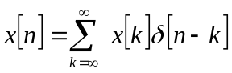
para cada valor de n hay un único termino de la
sumatoria distinto de cero.

Si por ejemplo x [n] = u [n]

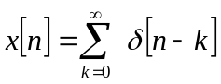

u [n] = 0 k = 0
u [n] = 1 k ≥ 0

Supóngase ahora una señal a tiempo continuo como la que se muestra en la figura
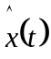
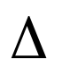
siguiente con su correspondiente aproximación en escalera, denotadas x (t) y respectivamente.

x (t) y x (t)
^
t

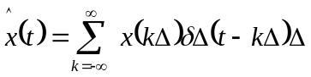

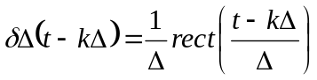
donde

pulso rectangular desplazado y de altura 1/ 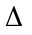
cuando → 0 → x(t)

_ La señal aproximada es la sumatoria de cada una de las fajas () valuadas, por la faja impulsiva que se desplaza un cierto valor de k. Es decir cada vez que muevo esa faja, veo en que valor de amplitud tengo el x(t) y multiplico por la faja en el cual hago el enfrentamiento.
_ Para llegar a que (aproximada) se igual a x(t), lo que tengo que hacer es hacer tender el valor del ancho de la faja a un diferencial.

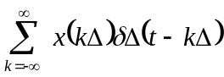
Por lo tanto x (t) = lím = lím
→ 0 → 0

Cuando → 0 la variable discreta k tiende a la variable contínua y la diferencia tiende al diferencial d

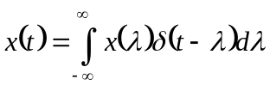

II.2- SISTEMAS LIT DISCRETOS EN EL TIEMPO:
LA SUMATORIA DE CONVOLUCION

_ Cuando hablamos de convolucion, tengo dos variables, donde la variable independiente no es el tiempo, sino k o τ (tau), no es t ni n, por que el resultado es una funcion del tiempo.

_ Siempre que hablamos de x o y, estas son señales de entrada (senos y cocenos), es decir, cosas que pasan en la fisica en la realidad (microfono, radar, pulso, control, flujo de algo, etc).

_ El sistema LIT, es lo que procesa y modifica la señal.

Se vió que la secuencia x [n] puede expresarse como la suma de secuencias impulsos ponderadas de la siguiente forma:
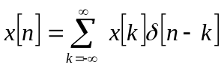

Si la respuesta del Sistema Lineal a la excitación δ [n - k] se designa por h_{k} {n], la respuesta a x [n] será una secuencia y [n] dada por la siguiente expresión:

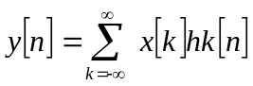

Si ahora el Sistema Lineal, es invariante en el tiempo, h_{k} [n] será h₀ [n - k].
Si h_{k} [n] denota una secuencia que es respuesta a la secuencia impulso δ [n - k] y que puede ser función en general del desplazamiento - k -; específicamente, δ [n - k] es la versión desplazada de δ[n] , luego la respuesta h_{k} [n] es la versión desplazada de h₀ [n]
Si tomamos entonces h₀ [n] = h [n]. Si el sistema lineal es invariante en el tiempo y si h(n) es la respuesta a δ (n), h (n - k) es la respuesta a δ (n - k).

Para un Sistema LIT entonces:

(Representacion matematica de la convolucion)

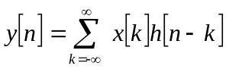

La valuacion de la señal (x[n]) que entre por el sist. LIT (caja negra), y donde se tiene la funcion de transferencia (h[n]). El resultado es en funcion de n.

Como la integral/funcion de convolucion cumple con las reglas del algebra, cualquiera de las dos señales, tiene que ser invertida para cumplir con la regla de convolucion.

A medida que opero con la sumatoria me encuentro con la confrontacion o solapamiento de cada uno de los pulsos de h[-k].

_ Este procesos se tiene que hacer para cada uno de los valores de k, entonces lo determino con la sumatoria.

_ Si no tengo solapamiento no tengo producto, es decir, tener las dos señales enfrentadas, no voy a tener en ninguna momento un valor, por lo tanto la sumatoria es nula.

_ Cuando la funcion de entrada se enfrenta con la funcion de transferencia, se realiza el producto de convolucion (integro en el intervalo en el cual las 2 señales se enfrentan), puede ser una señal escalon unitario, 2 señales pulso, 2 señales cajon.

_ La convolucion es una señal que integra o suma infinitesimal veces, el producto de dos funciones entre las cuales una es la señal de entrada, x(λ), la cual cambiamos la variable t por λ o k, etc, multiplicada por la señal de transferencia que si esta definida en el tiempo pero desplazada por λ.

_ El resultado de esto es una funcion en t (temporal)

_ La integral no modifica el tiempo, sino que modifica lo que modifica al tiempo

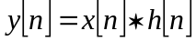A esta expresión se la conoce con el nombre de sumatoria de convolución y se la denota por:

y [n] es la respuesta del sistema LIT a una entrada arbitraria x [n] en función de la respuesta al impulso unitario h [n].

Ejemplo:

Sean x [n] = α ^{n} u [n] 0 < α < 1

y h [n] = u [n]
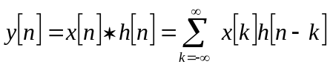

para n < o y [n] = 0

n
para n ≥ o y [n] = ∑ α ^{k}
k = o

Con el conocimiento de serie geométrica:
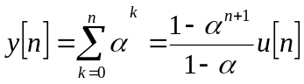

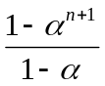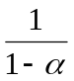
El término n-ésimo de la secuencia para n ≥ o es para n → ∞ y [n] →
Gráficamente
1
0
-2
x [k]
3
4
5
-1
-3
2
k

x [K] es x [n] con n = k

h [-k] es h [n] girado sobre n = 0
1
0
-1
h [-k]
k

1
0
-1
h [n-k]
k
2
-2

h [n - k] se desplaza a la izquierda ⎢n ⎜para n < 0 y n a la derecha
para n > 0

Si n < 0 el producto de las secuencias x [k] por h [n - k] es la secuencia nula, por lo tanto su suma que representa a y [n] es cero (y [n] = o para n < 0).

Para n = 0

h [-k] ≠ 0
k
x [k] ≠ 0

x [k] h [-k] es una secuencia cuyo único término ≠ o es 1 y corresponde a k = o

Para n = 1
h [1-k] ≠ 0
k
x [k] ≠ 0
2
1
0

x [k] h [1 - k] es una secuencia con dos términos distintos de cero: 1 y α que corresponden a k = o y k = 1 respectivamente y [1] es la suma de ambos ⇒ y
[1] = 1 + α

Para n = 2
h [2-k] ≠ 0
k
x [k] ≠ 0
2
1
0

x {k] h [2 - k] es una secuencia con tres términos distintos de cero: 1, α y α² que
corresponden a k = o, k = 1 y k = 2 respectivamente y [2] es la suma de los tres
términos ⇒ y [2] = 1 + α + α ²

para n > o x [k] h [n - k] es una secuencia con n + 1 términos distintos de cero: 1, α,

α² , que corresponden a k = 0, 1, 2, . . . . , n respectivamente e y [n] es la suma de los
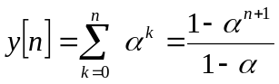
n + 1 términos y por el conocimiento de serie geométrica

La secuencia resultante se dibuja a continuación:
y [n]
2
1
0
4
3
1
1-α

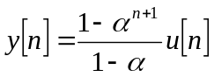
Entonces

II.3- PROPIEDADES DE LA CONVOLUCION

_ Estas propiedades sirven para la integral y la suma de convolucion.

1) Propiedad Conmutativa

_ En este caso el orden de convolucion, no altera el producto de convolucion.

_ En este cado de ejemplo, si una de las dos funciones fuese el impulos unitario (un solo valor que vale 1), opera como 1 y no modifica el resultado. Por lo tanto este es el elemento neutro.

_ Si uno fuese 0 la convolucion es cero, donde tambien cumple con otra funcion del algebra.

haciendo n - k = r
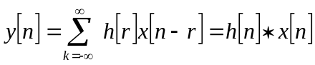

La salida de un Sistema LIT con entrada x [n] y respuesta impulsiva h [n] es idéntica a la salida de un sistema LIT con entrada h [n] y respuesta impulsiva X [n].

2) Propiedad Asociativa

_ Si convoluciono tres señales como el ejemplo, o mas, puedo asociar la convolucion. Es decir puedo convolucionar una señal con el producto de otras dos convoluciones:

El segundo miembro establece que la salida de un sistema es la entrada del siguiente

→ Sistema → Sistema →
LIT 1 LIT 2
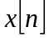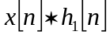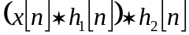

_ Esta propiedad tiene la regla de encadenar dos sistemas (en serie)

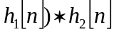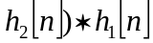El primer miembro indica que lo anterior puede ser pensado como un sistema LIT con entrada x [n] y respuesta impulsiva , locual por la propiedad conmutativa previamente referida puede pensarse también como . Esto significa que la respuesta es independiente del orden de conexión de los sistemas LIT en la serie o cascada.
→ →
x [n] ó y [n]

_ Tambien es valida para los sistemas en paralelo

II.4- SISTEMAS LIT CONTINUOS EN EL TIEMPO:
LA INTEGRAL DE CONVOLUCION

_ La convolucion como operador me sirve tambien para comparar señales, es decir, puedo saber que tan igales son dos señales (ej: cajon con triangulo). Al tener dos señales convolucionadas entre si, voy a tener que la continuidad de ambas es la correlacion.

_ Si hago la convolucion de una señal con si misma, voy a encontrar la maxima correlacion.

Se vió anteriormente que x (t) puede pensarse como:
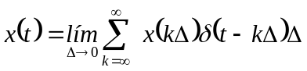

_ Cuando la faja tiende a cero este limite se convierte en una integral. Y aplico lo mismo para la funcion de salida.

Como se está trabajando con sistemas lineales se puede emplear la superposición. Para
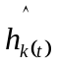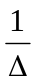
ello sea la respuesta del sistema al pulso de ancho y altura ;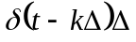;

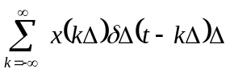La respuesta a:

Será entonces:
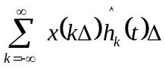

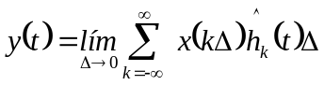
de allí
_ Esta expresion de y(t) es igual a la situacion de la sumatoria de convolucion y[n].

Cuando → 0; k la variable discreta en la sumatoria tiende a la variable continua

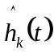que se denota , la diferencia tiende al diferencial d , la respuesta al pulso tiende a la respuesta al impulso que se denota h (t) y la sumatoria discreta tiende a la sumatoria continua (integral).

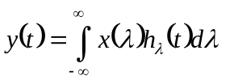

h (t ) denota la respuesta al impulso δ (t - ) y puede ser función del desplazamiento además de t , pero si el sistema lineal es invariante en el tiempo y si h (t) es la respuesta a δ (t), h (t - ) es la respuesta a δ (t - ).

_ El kse convierte en infinitas fajas

Para el sistema LIT

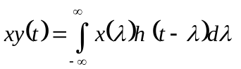

_ Si bien el desplazamiento de t-λ, es una comparacion de dos variables de las cuales una no se ve afectada por la integral y la otra si; el concepto del desplazamiento LIT tiene que cumplir la condicion de invarianza en el tiempo y de linealidad.

_ Si el sistema no es lineal, es decir, no hay producto, la integral no se cumple.

_ Si el sistema no es invariante en el tiempo no puedo cumplir t-λ, y no trabajo en un sistema LIT.

_ El sistema LIT, me ayuda a entender que estoy restringiendo este producto desplazado.

_ En este caso el que cumple el rol de clock es λ, pero este es infinitesimal.

_ Retomando, la señal de salida va a ser la integral de la señal de entrada por la funcion de transferencia en t

_ La integral de convolucion tambien compara o de alguna manera logro cuando confronto dos señales, veo que esa confrontacion me muestra las discontinuidades de una o de ambas.

_ La señal de salida no necesariamente refleja a la señal de entrada en su condicion temporal.

_ Podemos decir tambien el resultado y(t) de una intermodulacion, es una modulacion.

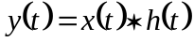A esta expresión se la conoce con el nombre de integral de convolución y se la denota por:

Donde la señal de transferencia: h(t)=x(t)*_{δ(t)}

y (t) es la respuesta del sistema LIT a una entrada arbitraria x (t) en función de la respuesta del sistema al impulso unitario llamada h (t).

Ejemplo: circuito RC

_ Mi sistema LIT es el capacitor

_ La funcion de transferencia que este circuito RC hace en funcion de que valor de R y C.

_ El valor de entrada aca es siempre 1 volt en 4 seg.

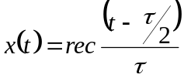
Sean

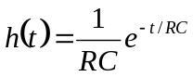
y Respuesta al impulso de la red
C
R

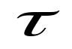
x (t)
1
t
h (t)
t
1
RC

La respuesta del sistema al pulso está dada por
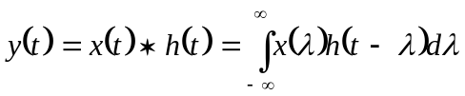

_ Aplico la formula de convolucion (esta formula es general).

_ A la señal de entrada le cambio la variable, a la ec de transferencia, (t – λ) hago un
delay con respecto a la variable cambiada que es la variable de integracion.

_ Luego el producto me da y(t).

_ Mientra mas aumente la superposicion, mas area tengo.

Para t < 0 y (t) = 0

t

0
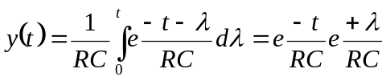
Para 0 < t ≤ 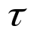

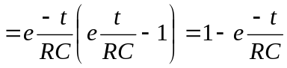

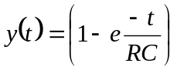
0 ≤ t ≤

Para t >
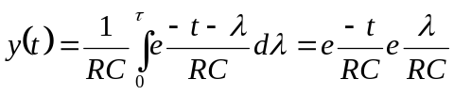
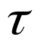

o

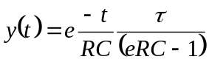

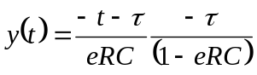
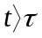

Gráficamente
x (λ)
1
λ

x () se obtiene de x (t) con t =

h (-) se obtiene a partir de h (t) girando al respecto al eje de ordenadas (t = -)
h (-λ)
λ
1
RC

para t < o el producto de la seña x () por h (t - ) es cero, por lo que la integral es cero. Como dicha integral representa el valor y (t) , y (t) = o para t < o.

Para 0 ≤ t ≤

h (t - ) ≠ 0

x (λ) ≠ 0
1
λ
h (t-λ) ≠ 0
1
RC

El producto de x () por h (t -) es distinto de cero para 0 ≤ ≤ t.
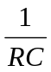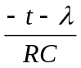
Dicho producto es la función e para o ≤ ≤ t . El valor de y (t) está

representado por el área entre el grafo de la función, el eje de abscisa y las ordenadas por = 0 y = t
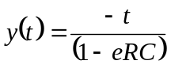
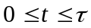

Para

x (λ) ≠ 0
1
λ
h (t-λ) ≠ 0
1
RC

El producto de x () por h (t -) es distinto de cero para o ≤ ≤ . Dicho
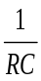
producto es la función e para o ≤ ≤ . El valor de y (t) está

representado por el área entre el grafo de la función, el eje de abscisa y las ordenadas

por = 0 y = .

y (t) se muestra en el siguiente gráfico
x (t)
t
y (t)

Si la respuesta impulsiva es “muy angosta”, la salida se aproxima a una réplica no distorsionada de la entrada.

_ Para que sirve la convolucion:

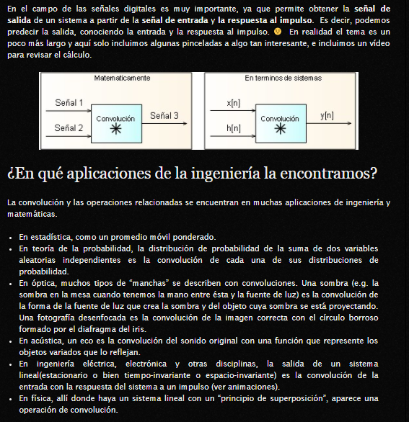

_ Tener en cuenta que la convolucion en cualquier situacion es un promedio ponderado.

_ Tambien ejemplos o procesos donde aparecen principios de superposicion, estoy trabajando con la integral de convolucion.

_ Es una funcion que me resuelve mucho los calculos.

_ La convolucion integra en una variable que no este, es decir, un cambio de variable. Pero el desplazamiento es en funcion del tiempo.

II.5- PROPIEDADES DE LOS SISTEMAS LIT

1) Sistemas LIT con y sin memoria: Un sistema LIT sin memoria tiene una respuesta al impulso “impulsiva”. Esto se expresa en ambos dominios de la siguiente forma:

h [n] = k δ [n]

ó h (t) = k δ (t)

_ La delta de dirac es el elemento neurto.

La respuesta a una señal x [n] o x (t) será:

y [n] = kx [n]

ó y (t) = kx (t)

2) Inversibilidad de los sistemas LIT
Sea la siguiente conexión en cascada de sistemas LIT

_ El elemeto que invierte es cualquier sistema que me hace inverso la salida de lo que tengo en la entrada.

→ h (t) → h₁ (t) →

x (t) y (t) z (t)

El sistema h (t) es inversible si
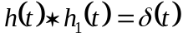
a h₁ (t) se lo denomina sistema inverso
Lo cual implica z (t) = x (t)
Ejemplos:
- Para el sistema caracterizado por
y (t) = x (t - to)
h (t) = y (t) para x (t) = δ (t)
_ Entonces h (t) = δ (t - to)
_ El sistema inverso es: h₁ (t) = δ (t + to)
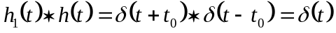puesto que
- Sea el sistema caracterizado por
h [n] = u [n]
para comprender cual es el proceso que representa se busca a continuación la respuesta y [n] a la entrada x [n]
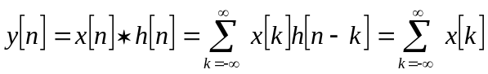

El sistema por lo tanto puede asimilarse a un acumulador.

El sistema inverso está definido por la ecuación:

y [n] = x [n] - x [n - 1] operación 1ra diferencia
Para comprobar esto debe buscarse h₁ [n]
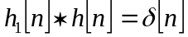y verificar si
h₁ [n] = y [n] para x [n] = δ [n] en la ecuación 1ra diferencia
h₁ [n] = δ [n] - δ [n - 1]
y

por lo tanto h [n] es invertible y su inverso es h₁ [n] = δ [n] - δ [n - 1]
3) Causalidad en los Sistemas LIT

Un sistema de tiempo discreto está caracterizado por

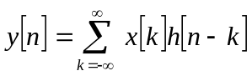

Para que sea causal y [n] no debe depender de x [k] para k > n. Esto se cumple si en la sumatoria de convolución h [n - k] = o para k > n. Para ello la respuesta al impulso del sistema debe ser h [n] = o para n < o.

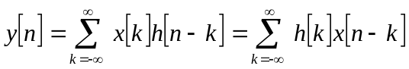
Entonces

Si además x [n] = 0 para n < 0

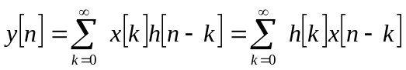
n < 0

y [n] = 0 n < 0

Similarmente, un sistema LIT de tiempo contínuo está caracterizado por:
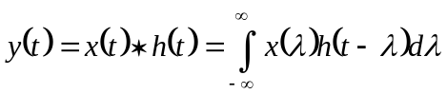

Para que sea causal y (t) no debe depender de x () para > t. Esto ocurre cuando h (t - ) = 0 para > t , lo cual se cumple si h (t) = 0 para t < 0 .

De esta forma:
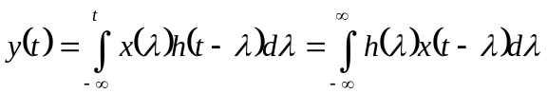

si además x (t) = 0 para t < 0

Entonces

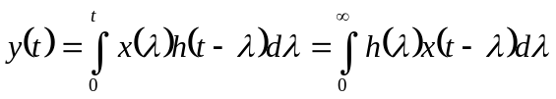
t ≥ 0

e y (t) = 0 t < 0

resumiendo el sistema LIT es causal si

h [n] = 0 para n < 0 En otras palabras la respuesta al impulso no
ó h (t) = 0 para t < 0 se anticipa

Ejemplo:

h [n] = u [n] } Sistemas
h [n] = δ [n] - δ [n - 1] } Causales

4) Estabilidad en Sistemas LIT

_ Este es muy importante, ya que los sistemas pueden ser estables e inestables. Cuando una señal es estable lo que debo hacer es integrar.

_ Un sistema es estable si cuando la entrada es acotada(la energioa que tiene en un cierto tiempo, esta limitada y no es infinita) la salida también lo es.

_ Para lograr la estabilidad, primero lo que yo agrege de entrada debe ser estable.

_ Las funciones de transferencia deben ser absolutamente integrables en el periodo (ej: la funcion cajon).

_ La integral entre el tiempo que empiece y el tiempo que termine me va a dar un valor entero.

Dada una entrada acotada x [n] se determina a continuación la condición del sistema LIT para la estabilidad.

Una entrada acotada para un sistema LIT discreto cumple con la condición.

⎜x [n] ⎜ ≤ B para todo n donde B es un número real. MODULO

Para que ⎜y [n] ⎜ esté acotada debe verificarse

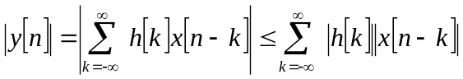

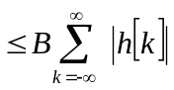
para todo n

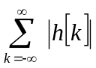
Con que converge

En otras palabras un sistema es estable si:
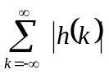
< 0

La última expresión es entonces condición suficiente para garantizar la estabilidad de un sistema. Se puede comprobar además que si no se cumple dicha condición, existen entradas acotadas que producen salidas no acotadas.
Análogamente para sistemas continuos.

Si ⎜x (t) ⎜ ≤ B para todo t y donde B es real

Para que el sistema sea estable

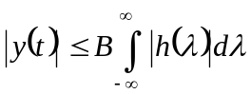
donde

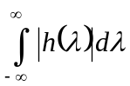
La integral debe converger

En otras palabras un sistema LIT contínuo en el tiempo es estable si:

< ∞

Es decir si h (t) es absolutamente integrable. También en este caso esta es una condición necesaria y suficiente.
Ejemplos:
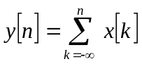

h [n] = u [n]

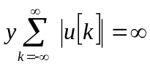
⇒ Sistema inestable

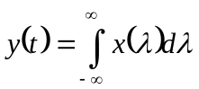

h (t) = u (t)

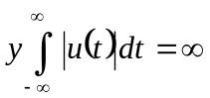
⇒ Sistema inestable

